Samlingstallene 2019 - en oppsummering

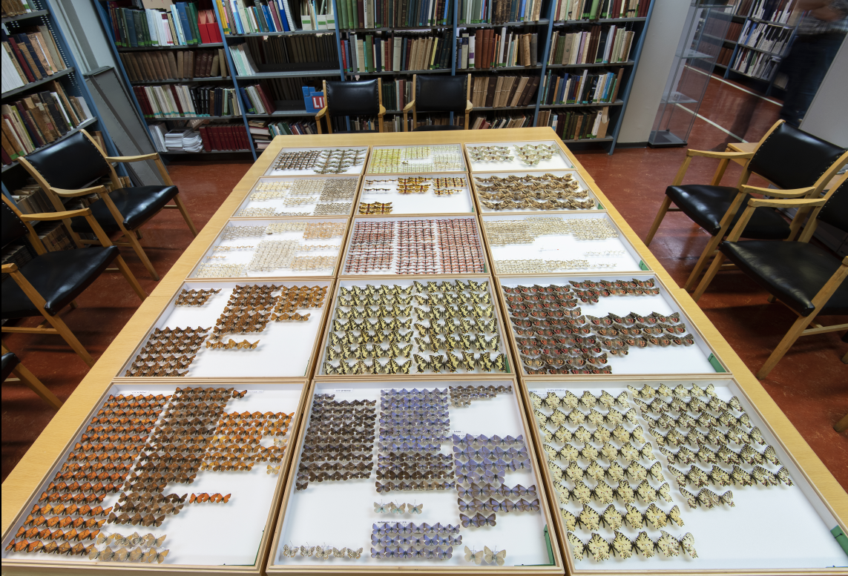
«The Roweck-Savenkov Circum-Baltic Lepidoptera collection», Foto: K. Sund

Oppsummert av Eirik Rindal, 22. april 2020

Innledning
NHM henter systematisk inn tall fra delsamlingene som skal vise aktiviteten og tilstanden i samlingene. Det er de enkelte samlingsansvarlige som rapporter inn disse tallene ved overgangen til et nytt år. Tallene kan finnes på:
https://wiki.uio.no/nhm/skf/best-practices/index.php/Samlingstall
Dette dokumentet er ment som en oppsummering av disse tallene og som en kommentar til utviklingen. Det er kun de døde vitenskapelige samlingene som er presentert her og med vekt på tall som handler om samlingene og ikke f.eks. vitenskapelig aktivitet.

Totaltall for samlingene

Antall objekter i samlingene
Her vises hovedtallene for NHM i perioden 2016-2019. Her alle tallene per delsamlings slått sammen til en total per kategori.
 | 2016 | 2017 | 2018 | 2019
Antall objekter | 5 501 632 | 5 635 883 | 5 662 896 | 5 721 401
Antall digitaliserte objekter | 2 407 951 | 2 511 570 | 2 577 111 | 2 645 326
Antall avfotograferte objekter | 824 641 | 843 604 | 1 081 321 | 1 254 334
Antall objekter tilgjengelige på web | 1 167 682 | 1 229 885 | 1 246 396 | 1 340 769
Tilvekst | 62 257 | 43 165 | 37 855 | 133 764
Utlån fra samlingene | 3 130 | 1 923 | 7 207 | 2 358
Digitaliseringsprosent | 43,8% | 44,6% | 45,5% | 46,2%

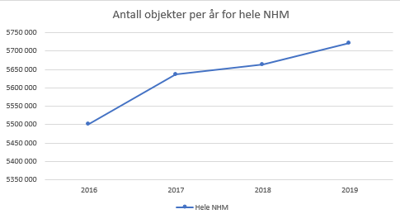

Kommentarer:
- Generalsamlingen av Lav er nedjustert fra 200 000 til 110 000 objekter pga bedre kunnskap om samlingen som i hovedsak skyldes massedigitaliseringen
- Økningen av avfotografert objekter skyldes at mosesamlingen (Norge) er avfotografert og de siste bildene av karplanteobjektene er på plass
- Antall objekter tilgjengelig på Web er fremdeles lavt da NHM ikke har fått på plass ny samlingsportaler ennå. Dog er fugl/pattedyr - samlingene og Lavsamlingen tilgjengelig i egne portaler. Lav-portalen har kommet i ny utgave i 2020.

Antall objekter per delsamling
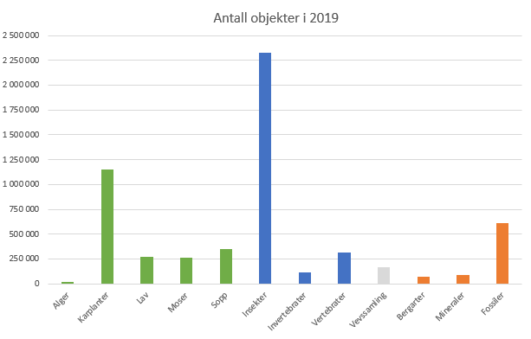
De tre størst samlingene ved NHM er Insekter, Karplanter og Fossiler, som til sammen utgjør over 70 % av museets samlinger. Inndelingen av samlingene følger samlingsplanen (2012).

Tilvekst
2019 er et år med stor tilvekst til samlingene, dette skyldes at NHM har overtatt en stor sommerfugl samling p å ca 100 000 objekter fra Christian-Albrechts-Universität zu Kiel (CAU). Samlingen har blitt bygget opp av Hartmut Roweck og Nikolay Savenkov. Ellers har Karplante, Lav og Vevs-samlingen alle tilvekst på over 4 000 objekter hver.

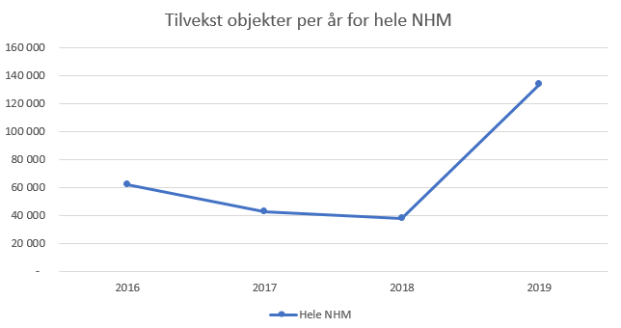

Digitalisering
Den største økningen i antall digitaliserte objekter finner vi i karplantesamlingen, med 43 335 objekter som er registrert i 2019, deretter følger Sopp, insekter og vevsamlingen alle med ca 5 000 ny registrerte objekter. Museet har en total digitaliseringsgrad på 46 % av objektene.
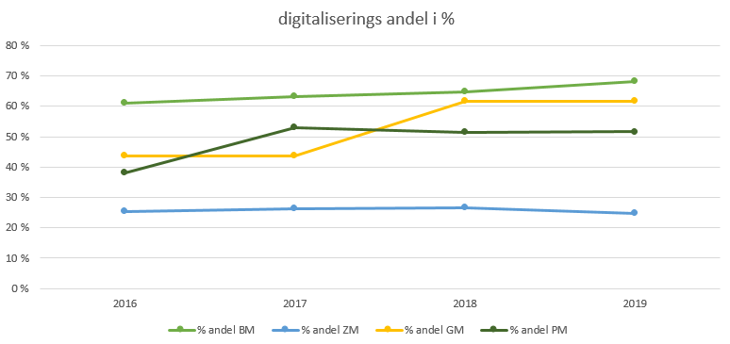

Det er kun de botaniske samlingene (BM) som viser en positiv trend i digitaliseringen i 2019, noe som skyldes en kombinasjon av massedigitaliseringsprosjektet og et sundt forhold mellom innsamlet materiale og digitaliseringsarbeid. Nedgangen i digitaliseringsandel innen de Zoologiske samlingene (ZM) skyldes at man har mottatt en sommerfugl samling på 100 000 objekter som ikke er digitalisert. For de geologiske (GM) og Paleontologiske samlingene (PM) er det lite endringer.
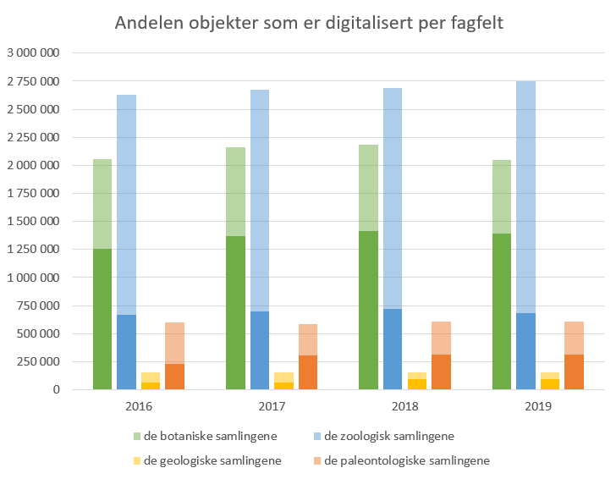
De geologiske samlingene er de som er nærmest en fullstendig digitalisering, målt i antall objekter. Med den omfattende massedigitalisingsinnsatsen er det forventet at de botaniske samlingene vil være nesten fulldigitalisert i løpet av et par år.

Fotografering av samlingene
NHM har igjennom sine digitaliseringsprosjekter tatt foto av samlingsobjektene, disse er enten tatt i TIF (LZW) eller JPG. Dette er ment som et supplement til transkribering av etikett informasjon. De fleste bildene er tilgjengelige gjennom MUSIT webtjeneste for bildearkivet.

Utlån

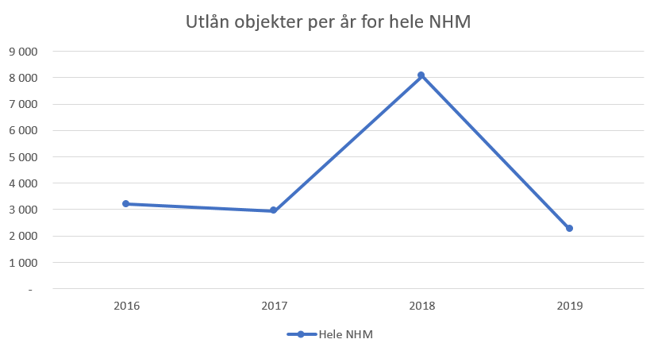
Utlånsaktiviteten falt noe i 2019 sammenliknet med 2018, og er på sitt laveste nivå på fire år. Fallet i utlån skyldes lavere låneaktivitet i insektsamlingene. Dette er nok innenfor det man kan forvente av naturlig variasjon. Låneaktiviteten i 2019 kan nok oppfattes som et normal år og 2018 som et år med unormalt høy låneaktivitet. Det at man har tatt bilder av mange samlingsobjekter gjør også at det i enkelte tilfeller ikke lengre er nødvendig med å låne ut det fysiske objektet.

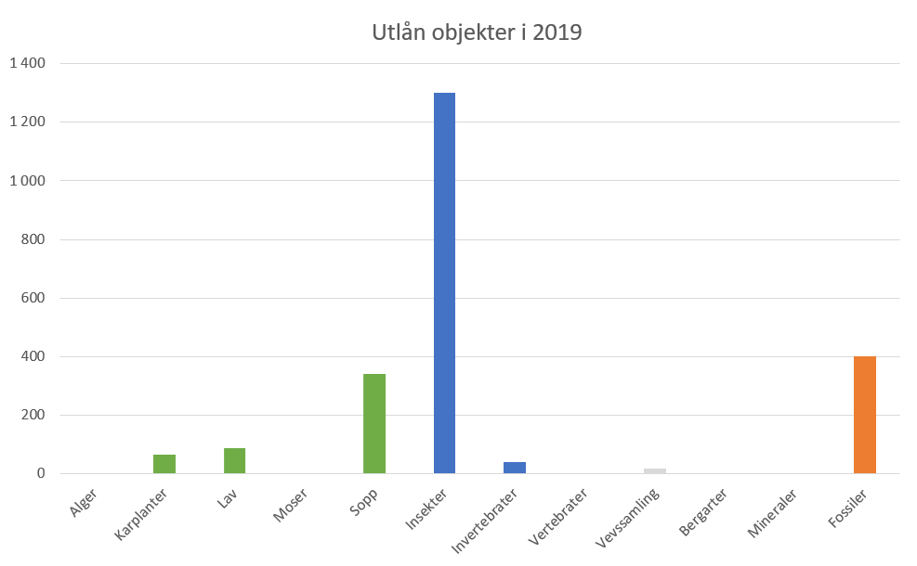
Det er som vanlig insektsamlingen som står for de fleste utlånene målt i objekter.

Samlingen i fokus
NHM har i 2019 mottatt en unik sommerfuglsamling fra Christian-Albrechts-Universität zu Kiel. Samlingen består av omkring 100 000 eksemplarer og er i hovedsak innsamlet i Norden og områdene omkring Østersjøen. På denne måten utgjør den et verdifullt supplement til museets eksisterende samling, og fyller viktige hull når det gjelder å bygge opp en mest mulig komplett referansesamling av Nord-Palaearktiske sommerfugler. Samlingen er meget godt kuratert og i ypperlig stand, og inneholder bl.a. dokumentasjon fra undersøkelser publisert i anerkjente fagtidsskrifter. Samlingen inneholder 150-200 paratyper.
I mars 2019 ble første del - cirka tre femdeler – av samlingen overført til NHM. Den er oppstilt på reoler i den delen av insektmagasinet som tidligere var bibliotek. Samlingen ble mottatt vederlagsfritt, men NHM har betalt transporten fra Kiel.
Samlingen i er i løpet av de siste tiårene bygget opp ved det økologiske instituttet ved AUC. Instituttets leder Prof. Dr. Hartmut Roweck, har vært drivkraften i dette arbeidet i nært samarbeid med Nikolay Savenkov ved Latvian Museum of Natural History i Riga. Samlingen har sitt geografiske tyngdepunkt i Norden og landene rundt Østersjøen, men inneholder også materiale fra resten av Europa, inklusive Middelhavsområdet i sør og Ural-området i øst. Taksonomisk har innsamlingen vært konsentrert om nattsommerfugler, og da spesielt småsommerfugler. I samlingen er cirka 7000 arter representert.
Samlingens tilstand
Samlingen i Kiel er oppstilt etter moderne systematikk, og alle individer er med få unntak bestemt ned til artsnivå. Samlingen er oppbevart i 1 040 insektkasser av høy standard, hver med målene 51x42x6 cm, og produsert av Meier i München (verdi ca NOK 550 000). Samlingen har de siste årene årlig blitt utvidet med ca. 20 kasser. Foruten materiale fra innsamlinger foretatt av Roweck og Savenkov, inngår også hele eller deler av samlinger som tidligere var i privat eie. Det gjelder f.eks. samlingen til Helmut Steuer fra det tidligere Øst-Tyskland, Gorm Pallesen fra Danmark og Ingvar Svensson fra Sverige.
Dataregistrering og innsamlingstillatelser
Alle artene i samlingen er registrert i excel-ark, med angivelse av antall individer av hver art. Funndata er ikke registrert.
Det aller meste av materiale er innsamlet under omstendigheter som ikke krever spesiell tillatelse. Det gjelder bl.a. de nordiske land og Baltikum hvor kun verneområder krever spesielle tillatelser. I andre land er det meste av innsamlinger foretatt i en periode hvor det ikke var innført restriksjoner på insektfangst. Nyere materiale fra Schleswig-Holstein er resultat av offentlige kartleggings-prosjekter i verneområder. Der det er påkrevet, vil det bli fremskaffes dokumenter for innsamlings-tillatelser. Det vil bl.a. gjelde de siste års innsamlinger fra Ural.

